Bài 1:
Tên thực thể | Miêu tả vai trò
Sách | Là đối tượng chứa thông tin chi tiết về mỗi cuốn sách như tên sách, giá, mô tả, thể loại, năm xuất bản, mã sách... Dùng để hiển thị và bán cho khách hàng.
Tác giả | Lưu trữ thông tin về người viết sách như họ tên, ngày sinh, quốc tịch, tiểu sử. Một tác giả có thể viết nhiều sách.
Khách hàng | Đại diện cho người mua sách, lưu trữ thông tin như họ tên, địa chỉ, số điện thoại, email, tài khoản đăng nhập. Một khách hàng có thể có nhiều đơn hàng.
Đơn hàng | Là thông tin về một lần mua hàng của khách hàng, bao gồm mã đơn, ngày đặt, tổng tiền, phương thức thanh toán và trạng thái đơn hàng.
Chi tiết đơn hàng | Thể hiện mối quan hệ giữa đơn hàng và các sách được mua trong đơn đó. Mỗi dòng chi tiết bao gồm mã sách, số lượng, đơn giá, thành tiền.
Bài 2:
Tiêu chí | ERD (Entity Relationship Diagram) | Class Diagram
Mục đích | Dùng để mô tả cấu trúc dữ liệu và mối quan hệ giữa các thực thể trong hệ thống, tập trung vào cơ sở dữ liệu. | Dùng để mô tả cấu trúc hướng đối tượng của hệ thống, thể hiện lớp, thuộc tính, phương thức và quan hệ giữa các lớp trong chương trình.
Thành phần chính | Thực thể , Thuộc tính , và Mối quan hệ . | Lớp , Thuộc tính , Phương thức, và Quan hệ
Cách biểu diễn mối quan hệ | Dùng đường nối giữa các thực thể với ký hiệu thể hiện số lượng (1-1, 1-N, N-N). | Dùng đường nối có mũi tên hoặc ký hiệu thể hiện kiểu quan hệ
Sử dụng trong giai đoạn nào của dự án | Chủ yếu ở giai đoạn phân tích hệ thống – để thiết kế mô hình dữ liệu và chuẩn bị cho thiết kế cơ sở dữ liệu. | Dùng ở giai đoạn thiết kế và triển khai – để thiết kế chi tiết các lớp trong chương trình và hỗ trợ lập trình hướng đối tượng.

Ví dụ | Ví dụ: Hệ thống bán sách có các thực thể Sách – Tác giả – Khách hàng – Đơn hàng – Chi tiết đơn hàng và mối quan hệ giữa chúng. | Ví dụ: Trong cùng hệ thống, có các lớp Sach, TacGia, KhachHang, DonHang, ChiTietDonHang, mỗi lớp có thuộc tính và phương thức tương ứng.
Bài 3:
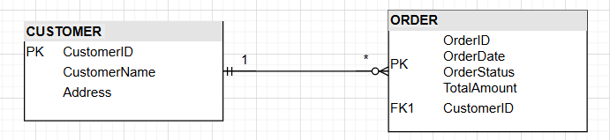

Bài 4:
Entity (Thực thể) | Attribute (Thuộc tính) | Kiểu dữ liệu | Vai trò / Ý nghĩa
User | UserID | Integer | Khóa chính, định danh duy nhất cho mỗi người dùng trong hệ thống.
 | FullName | Varchar(100) | Họ và tên đầy đủ của người dùng.
 | Email | Varchar(100) | Địa chỉ email dùng để đăng nhập và liên hệ.
 | Role | Varchar(20) | Vai trò của người dùng trong hệ thống (ví dụ: "Student" hoặc "Instructor").
 | Password | Varchar(255) | Mật khẩu được mã hóa để bảo mật tài khoản người dùng.
Course | CourseID | Integer | Khóa chính, định danh duy nhất cho mỗi khóa học.
 | CourseName | Varchar(150) | Tên của khóa học.
 | Description | Text | Mô tả nội dung và mục tiêu của khóa học.
 | StartDate | Date | Ngày bắt đầu khóa học.
 | InstructorID | Integer (FK) | Khóa ngoại, tham chiếu đến UserID của giảng viên phụ trách khóa học.
Enrollment | EnrollmentID | Integer | Khóa chính, định danh duy nhất cho mỗi lần đăng ký học.
 | UserID | Integer (FK) | Khóa ngoại, tham chiếu đến người dùng (học viên) đăng ký khóa học.
 | CourseID | Integer (FK) | Khóa ngoại, tham chiếu đến khóa học mà người dùng đăng ký.
 | EnrollDate | Date | Ngày người dùng đăng ký khóa học.
 | Status | Varchar(20) | Trạng thái đăng ký (ví dụ: “Active”, “Completed”, “Cancelled”).
Bài 5:
Tình huống | Thực thể liên quan | Kiểu quan hệ | Mô tả / Lý do | Biểu diễn sơ đồ (mô tả dạng chữ)
1. Một sinh viên có một mã sinh viên duy nhất | Sinh viên – Mã sinh viên | 1 – 1 | Mỗi sinh viên chỉ có một mã sinh viên riêng, và mỗi mã sinh viên chỉ đại diện cho một sinh viên duy nhất. | SinhVien (1) —— (1) MaSinhVien
2. Một khách hàng có thể đặt nhiều đơn hàng | Khách hàng – Đơn hàng | 1 – N | Một khách hàng có thể đặt nhiều đơn hàng, nhưng mỗi đơn hàng chỉ thuộc về một khách hàng duy nhất. | KhachHang (1) ——< DonHang (N)
3. Một sinh viên có thể học nhiều môn học, và mỗi môn học có nhiều sinh viên | Sinh viên – Môn học | N – N | Một sinh viên có thể đăng ký nhiều môn học, và mỗi môn học có thể có nhiều sinh viên tham gia. | SinhVien (N) >——< MonHoc (N)
Bài 6:
Dữ liệu ban đầu chưa chuẩn hóa:
Mã hóa đơn | Tên khách hàng | Số điện thoại | Danh sách sản phẩm | Tổng tiền
HD001 | An | 0912345678 | Bút bi, Vở, Thước | 50,000
HD002 | Bình | 0987654321 | Sách, Bút chì | 80,000

Bảng sau khi chuẩn hóa 1NF:
Mã hóa đơn | Tên khách hàng | Số điện thoại | Sản phẩm | Tổng tiền
HD001 | An | 0912345678 | Bút bi | 50,000
HD001 | An | 0912345678 | Vở | 50,000
HD001 | An | 0912345678 | Thước | 50,000
HD002 | Bình | 0987654321 | Sách | 80,000
HD002 | Bình | 0987654321 | Bút chì | 80,000
Chuẩn hóa đến Dạng Chuẩn Thứ Hai (2NF):
Bảng KHACHHANG
MãKH (PK) | Tên khách hàng | Số điện thoại
KH001 | An | 0912345678
KH002 | Bình | 0987654321
Bảng HOADON
Mã hóa đơn (PK) | MãKH (FK) | Tổng tiền
HD001 | KH001 | 50,000
HD002 | KH002 | 80,000
Bảng CHITIETHOADON
Mã hóa đơn (FK) | Sản phẩm
HD001 | Bút bi
HD001 | Vở
HD001 | Thước
HD002 | Sách
HD002 | Bút chì

Sau khi chuẩn hóa 3NF:
Bảng KHACHHANG
MãKH (PK) | TênKH | SĐT
KH001 | An | 0912345678
KH002 | Bình | 0987654321
Bảng SANPHAM
MãSP (PK) | TênSP
SP01 | Bút bi
SP02 | Vở
SP03 | Thước
SP04 | Sách
SP05 | Bút chì
Bảng HOADON
MãHD (PK) | MãKH (FK) | Tổng tiền
HD001 | KH001 | 50,000
HD002 | KH002 | 80,000
Bảng CHITIETHOADON
MãHD (FK) | MãSP (FK)
HD001 | SP01
HD001 | SP02
HD001 | SP03
HD002 | SP04
HD002 | SP05

Bài 7:
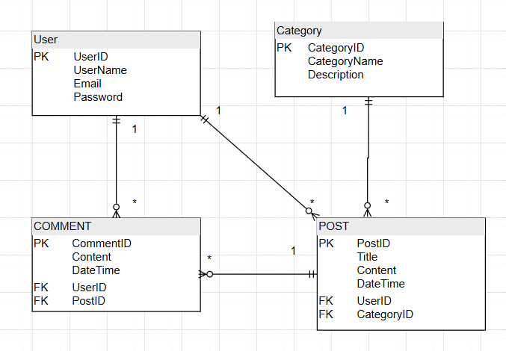
Bài 8:

